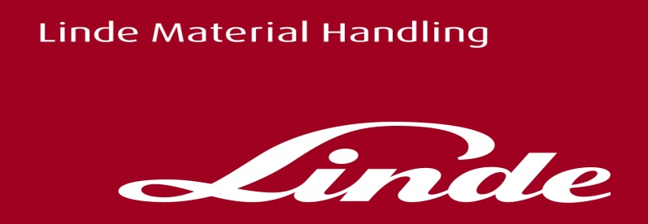

**Tisková zpráva**

**Linde Material Handling prodlužuje spolupráci s odborníky na robotiku ze společnosti Balyo na příštích deset let**

***Praha, 13. 7. 2017* – Společnost Linde Material Handling (Linde MH), německý výrobce manipulační techniky a poskytovatel logistických řešení, a francouzský specialista na robotiku Balyo prodlužují svoji úspěšnou spolupráci. Kontrakt byl uzavřen na dobu deseti let.**

V automobilovém průmyslu je to stále ještě sci-fi, zato v interní logistice již realita. V mnoha skladech již nenajdeme žádné vysokozdvižné vozíky s lidskou obsluhou, ale plně automatizované skladové vozíky. „Přichází doba, kdy lidé nebudou muset vykonávat jednoduché úkoly, které se neustále opakují, ale budou se moci soustředit na složitější činnosti,“ říká Tobias Zierhut, Head of Product Management Warehouse Trucks v Linde Material Handling. Výhody jsou zřejmé: roboticky řízené vozíky nepotřebují přestávky, vždy pracují stejně rychle a stejně kvalitně a nezpůsobují nehody.

Linde Material Handling úzce spolupracuje s francouzským dodavatelem robotických řešení, se společností Balyo, na vývoji a výrobě robotických vozíků od roku 2015. Veškeré skladové vozíky z portfolia Linde MH jsou nyní k dostání i v automatizovaných variantách. Podle Tobiase Zierhuta poptávka na trhu stále stoupá: „Máme za sebou pilotní fází a uzavřeli jsme první kontrakty s významnými zákazníky po celém světě na dodávky automatizovaných vozíků.“ Zierhut potvrzuje, že použití bezobslužného zařízení, zvláště ve vícesměnném provozu, se nyní stává na mnoha místech standardem a zákazníkům se také vložená investice velmi rychle vrátí.

Linde MH a Balyo se společně staly technologickými lídry v oboru. Okamžitá připravenost vozíků zařadit se do provozu a excelentní orientace v prostoru je pro zákazníky rozhodujícím faktorem. „Jsme hrdí, že s Linde MH vytváříme nejpokrokovější řešení. Naše technologie se nezakládá na odrazných plochách, indukčních kabelech ani magnetech implementovaných ve skladu,“ vysvětluje Fabien Bardinet, CEO společnosti Balyo. Během instalace je nejprve plocha (obvykle sklad) zmapována a informace uloženy do paměti vozíku, který je následně schopný orientovat se za použití neviditelné geonavigace řízené laserem.

Trh se zařízeními pro bezobslužný materiálový tok rapidně roste. „Očekáváme, že do roku 2025 bude téměř pětina našich vysokozdvižných vozíků automatizovaná,“ říká Zierhut a uvádí, že během posledních let se poptávka více než zdvojnásobila. Svou roli hraje také nedostatek kvalifikovaného personálu: „Robotické vozíky umožňují zaměstnancům soustředit se na náročné úkoly místo toho, aby museli provádět stále stejné, rutinní úkony,“ uzavírá Zierhut.

**Linde Material Handling GmbH** Linde Material Handling GmbH je členem KION GROUP AG a patří mezi nejpřednější světové výrobce vysokozdvižných a skladových vozíků. Společně se svými značkami Linde Material Handling a Fenwick (ve Francii) je lídrem evropského trhu.

Na základě svého širokého portfolia produktů a služeb nabízí Linde MH svým zákazníkům efektivní intralogistická řešení a portfolio dalších služeb. Linde MH nabízí svým zákazníkům efektivní intralogistická řešení v rámci celého materiálového toku a disponuje celosvětovou prodejní a servisní sítí se zastoupením ve více než 100 zemích. Značka Linde je největší společností v rámci KION Group v segmentu „Industrial Trucks & Services“, který ve fiskálním roce 2016 přinesl příjmy přibližně 5,2 mld. eur.

**Pro více informací kontaktujte:**

**Linde Material Handling Česká republika s.r.o.**

**Ing. Martin Petřík**

**Vedoucí oddělení marketingu**

**tel.: +420 271 078 233**

**e-mail:** [martin.petrik@linde-mh.cz](mailto:martin.petrik@linde-mh.cz)

[www.linde-mh.cz](http://www.linde-mh.cz/)

**Crest Communications a.s.**

**Klára Kolínová**

Account Manager  
mob.: +420 731 613 615

e-mail: [klara.kolinova@crestcom.cz](mailto:andrea.pitronova@crestcom.cz)

[www.crestcom.cz](http://www.crestcom.cz/)